Еврейский музей и центр толерантности при поддержке Благотворительного фонда "САФМАР" представляет выставку «New York's PHOTO LEAGUE»
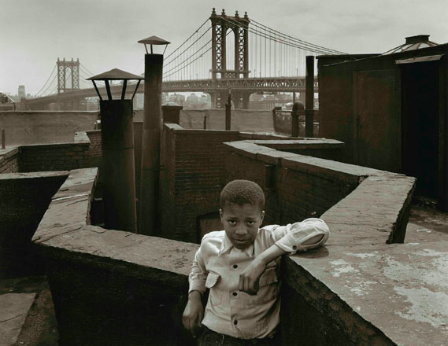
New York's PHOTO LEAGUE.
1936-1951: рождение американской фотодокументалистики
30 марта – 22 мая 2016
Куратор: Нина Гомиашвили
Еврейский музей и центр толерантности в рамках ХI международного фестиваля «ФОТОБИЕННАЛЕ 2016» впервые в России представляет творчество революционного нью-йоркского объединения Photo League (1936–1952 гг.), изменившего представление о фотожурналистике середины ХХ века. Выставка включит произведения его главных представителей: Уиджи, Лизет Модел, Сида Гроссмана, Аэрона Сискенда, Беренис Эббот, Розали Гвотми, Эрики Стоун и Мориса Энгла.
История Photo League началась в 1930 году, когда Берлинская коммунистическая организация «Workers International Relief» (WIR), известная в России как Международная Рабочая помощь (Межрабпом), основала в Нью-Йорке «Worker’s Camera League». Новая организация была призвана документировать повседневную жизнь рабочей среды, вести с помощью камеры борьбу за права пролетариата на Гудзоне, действуя по лекалам прогрессивных советских фотографов. Со временем «Film and Photo League» стала известна как объединение фото- и кинодокументалистов, а в 1934 году окрепла настолько, что в ней назрел раскол. Пол Стрэнд и Ральф Штайнер создали компанию Frontier Films, и одновременно тот же Стрэнд вместе с Беренис Эббот, успевшей поработать ассистентом Мэн Рэя, организовали объединение Photo League.
Главной целью Photo League было «вернуть камеру в руки честных фотографов, снимающих Америку». В Нью-Йорке середины 30-х вопрос верности идеям пролетарской революции не стоял так остро, как в СССР, так что члены Photo League были совершенно свободны в своей страсти к документированию реальности и учились на ходу создавать непарадную фотографию, направляя свой взгляд преимущественно в неблагополучные Гарлем и Бронкс.
Члены Photo League первыми решились отправиться в нищие кварталы Нью-Йорка и тщательно фиксировать на пленке все увиденное. Одним из знаменитых членов Photo League был легендарный Виджи (WeeGee), непревзойденный криминальный хроникер. Впрочем, для большинства членов объединения самым интересным объектом съемки были живые люди в городской среде.
Photo League организовывала лучшие в Нью-Йорке мастер-классы, которые вели Сид Гроссман, Вальтер Розенблюм, Эллиот Элисофон (редактор «Life»). Все желающие узнать о современном искусстве фотографии приходили на бесплатные лекции специалистов и знаменитых фотографов, таких как Анри Картье-Брессон, Рой Страйкер, Ансел Адамс, Эдвард и Бретт Уэстон, Роберт Капа и др. Ежегодно Photo League делала шесть выставок своих участников, каждая из которых сопровождалась выпуском издания Photo Notes (1938-1948).
Популярность объединения росла параллельно с начавшейся в США травлей лиц, симпатизирующих левым взглядам. В 1947 году генеральный прокурор США Том Кларк внес Photo League в список нелегальных «тоталитарных, фашистских, коммунистических и подрывных» организаций, после чего организация попала в «черный список» изданий. Следующий крупный удар по объединению нанес громкий судебный процесс 1949 года, на котором член Photo League Анджела Каломирис, которая в течение 7 лет писала доносы в ФБР, обвинила своих друзей и коллег в пособничестве Коммунистической партии. Столь публичные и разрекламированные в прессе обвинения в «антиамериканской» деятельности были достаточны для общественного осуждения. Photo League прекратила свое существование летом 1951 года, став сноской в истории «холодной войны» и движением, изменившим представление о фотожурналистике.
При поддержке:
Проект реализован при поддержке бизнесмена и основателя Благотворительного фонда «САФМАР» М.С. Гуцериева.
Для справки:
Благотворительный фонд «САФМАР» входит в число крупнейших некоммерческих благотворительных организаций России. Учредитель Фонда – АО НК «РуссНефть», возглавляемая Михаилом Гуцериевым, известным российским предпринимателем и меценатом.
Благотворительный фонд «САФМАР» учрежден для реализации социально-значимых долгосрочных проектов в области культуры, искусства, образования, духовного просвещения. Программы Фонда соответствуют критериям прозрачности, четкости стратегии, последовательности в реализации. В осуществлении своей деятельности Фонд опирается на лучшие традиции отечественной практики в области благотворительности. Фонд поддерживает ряд крупных благотворительных проектов, осуществляемых совместно со многими известными образовательными, научными, музейными и общественными организациями России.

